延边大学研究生院学习通登录流程
各学院、209级研究生、2020级研究生新生：
此次课程分为必修课程与选修课程，必修课程不需要各位同学进行选择，已经安排到各位同学的学习通账号里，2020级研究生新生有选修课程，选修课程需要各位同学进行选修操作。
登录方式务必严格按照下方要求操作，否则上课会出现问题，主要分为移动端和PC端登录两种方式
移动(手机)端登录流程
移动(手机)端学习分为手机号没有注册过学习通账号的按照第一种进行操作，
手机号已经注册过学习通账号的按照第二种进行操作，务必严格遵守。

1、下载安装超星学习通
目前，超星学习通支持Android和iOS两大移动操作系统。下载安装超星学习通前，请确定您的设备符合系统要求。
您可以通过以下途径下载安装超星学习通：
- 扫描下面的二维码，转到对应链接下载App并安装（如用微信扫描二维码请选择在浏览器打开）。

安卓系统：
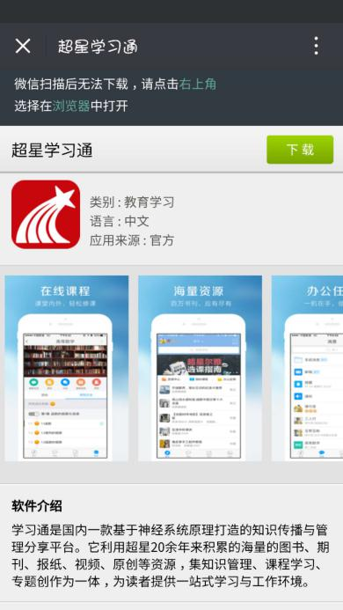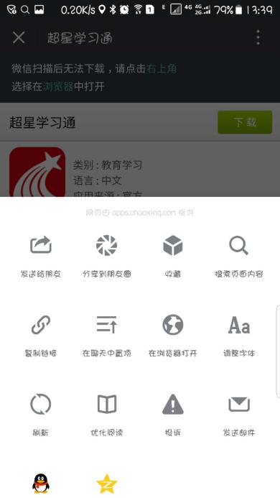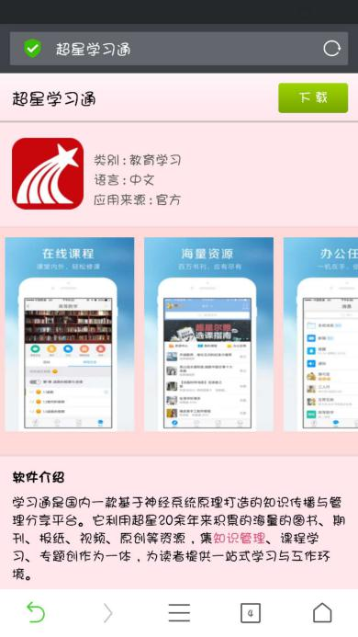
在浏览器中打开
点击

Ios系统：
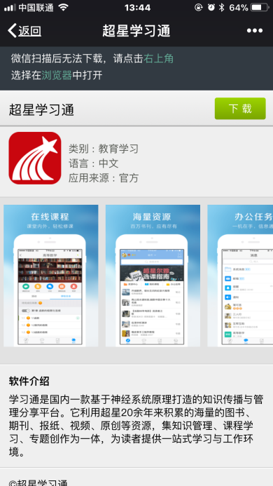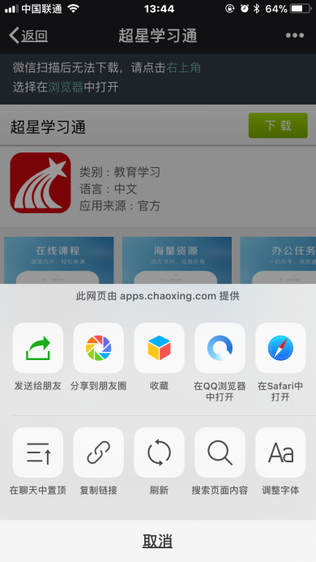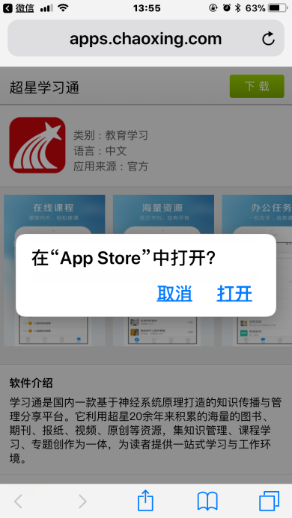
在Safari中打开
点击

（1）移动设备浏览器访问链接http://app.chaoxing.com/，下载并安装App。
（2）应用市场搜索“学习通”，查找到图标为 的App，下载并安装。

第一种（手机号没有注册过学习通账号的同学）：
登录超星学习通，打开安装好的学习通App。
- 如下图点击右下角“我”，然后选择左上角头像登陆
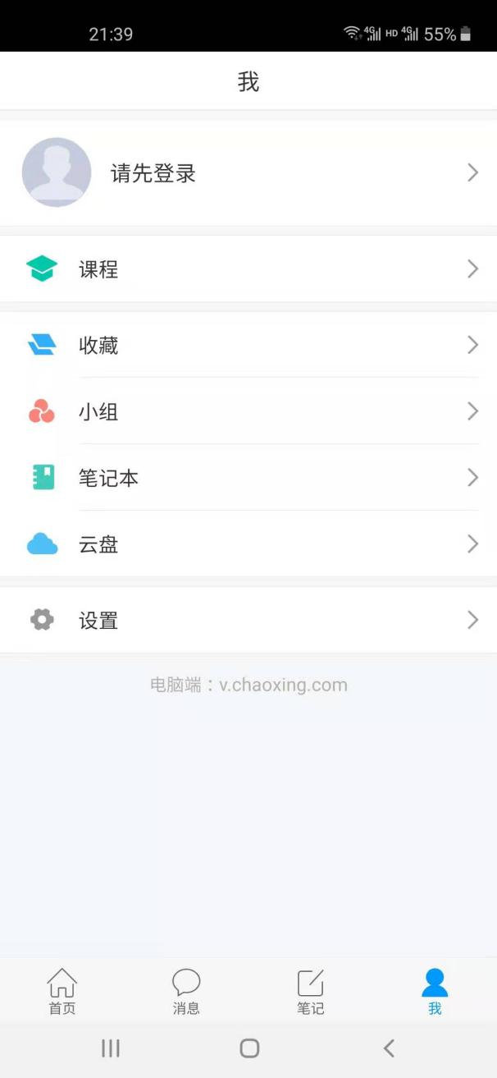

- 如下方左侧图所示，点击下方“新用户注册”后如下方右侧图所示， 填写自己的手机号后获取验证码，再填写设置密码，然后点击下一步。
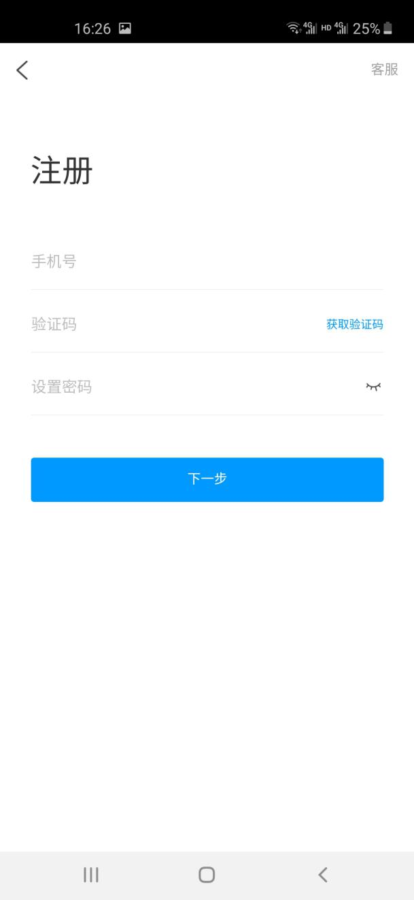
设置密码
验证码
手机号
新用户注册

（3）如图所示,填写学校或单位名称“延边大学研究生院”，点击下一步。
填写学号以及真实姓名，点击验证。
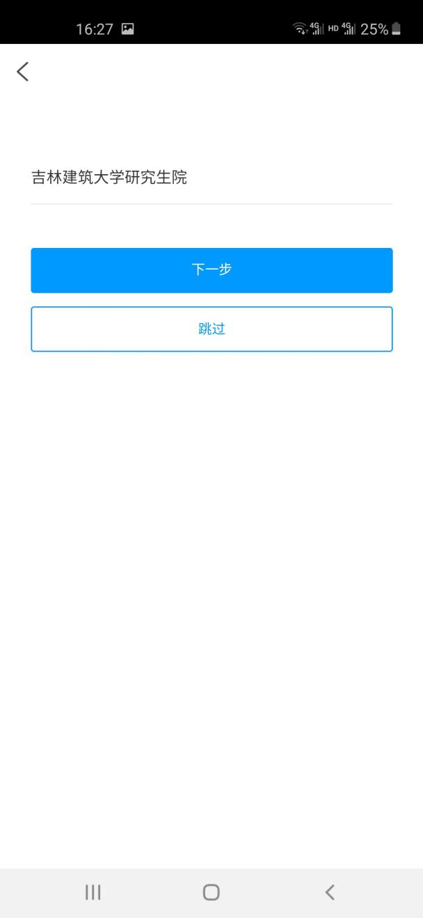
姓名
学号

（4）如下方左图所示，点击课程后如右图，再点击右上角的“+”。
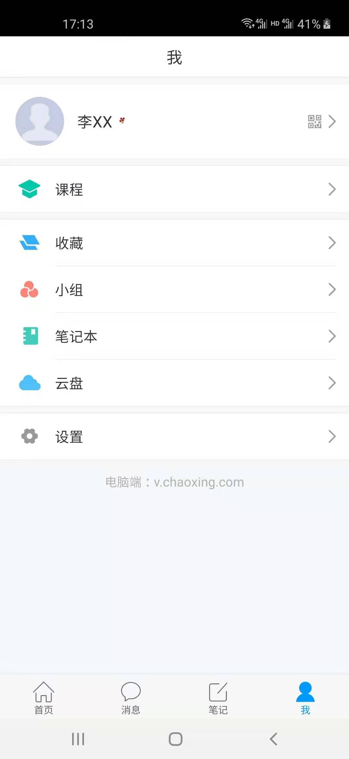

（5）如下方左图所示，点击右上角的“自选课程”后如右图，选择自己想要选修的课程进行报名，随后学生在我的课程里即可学习自己要学习的课程。
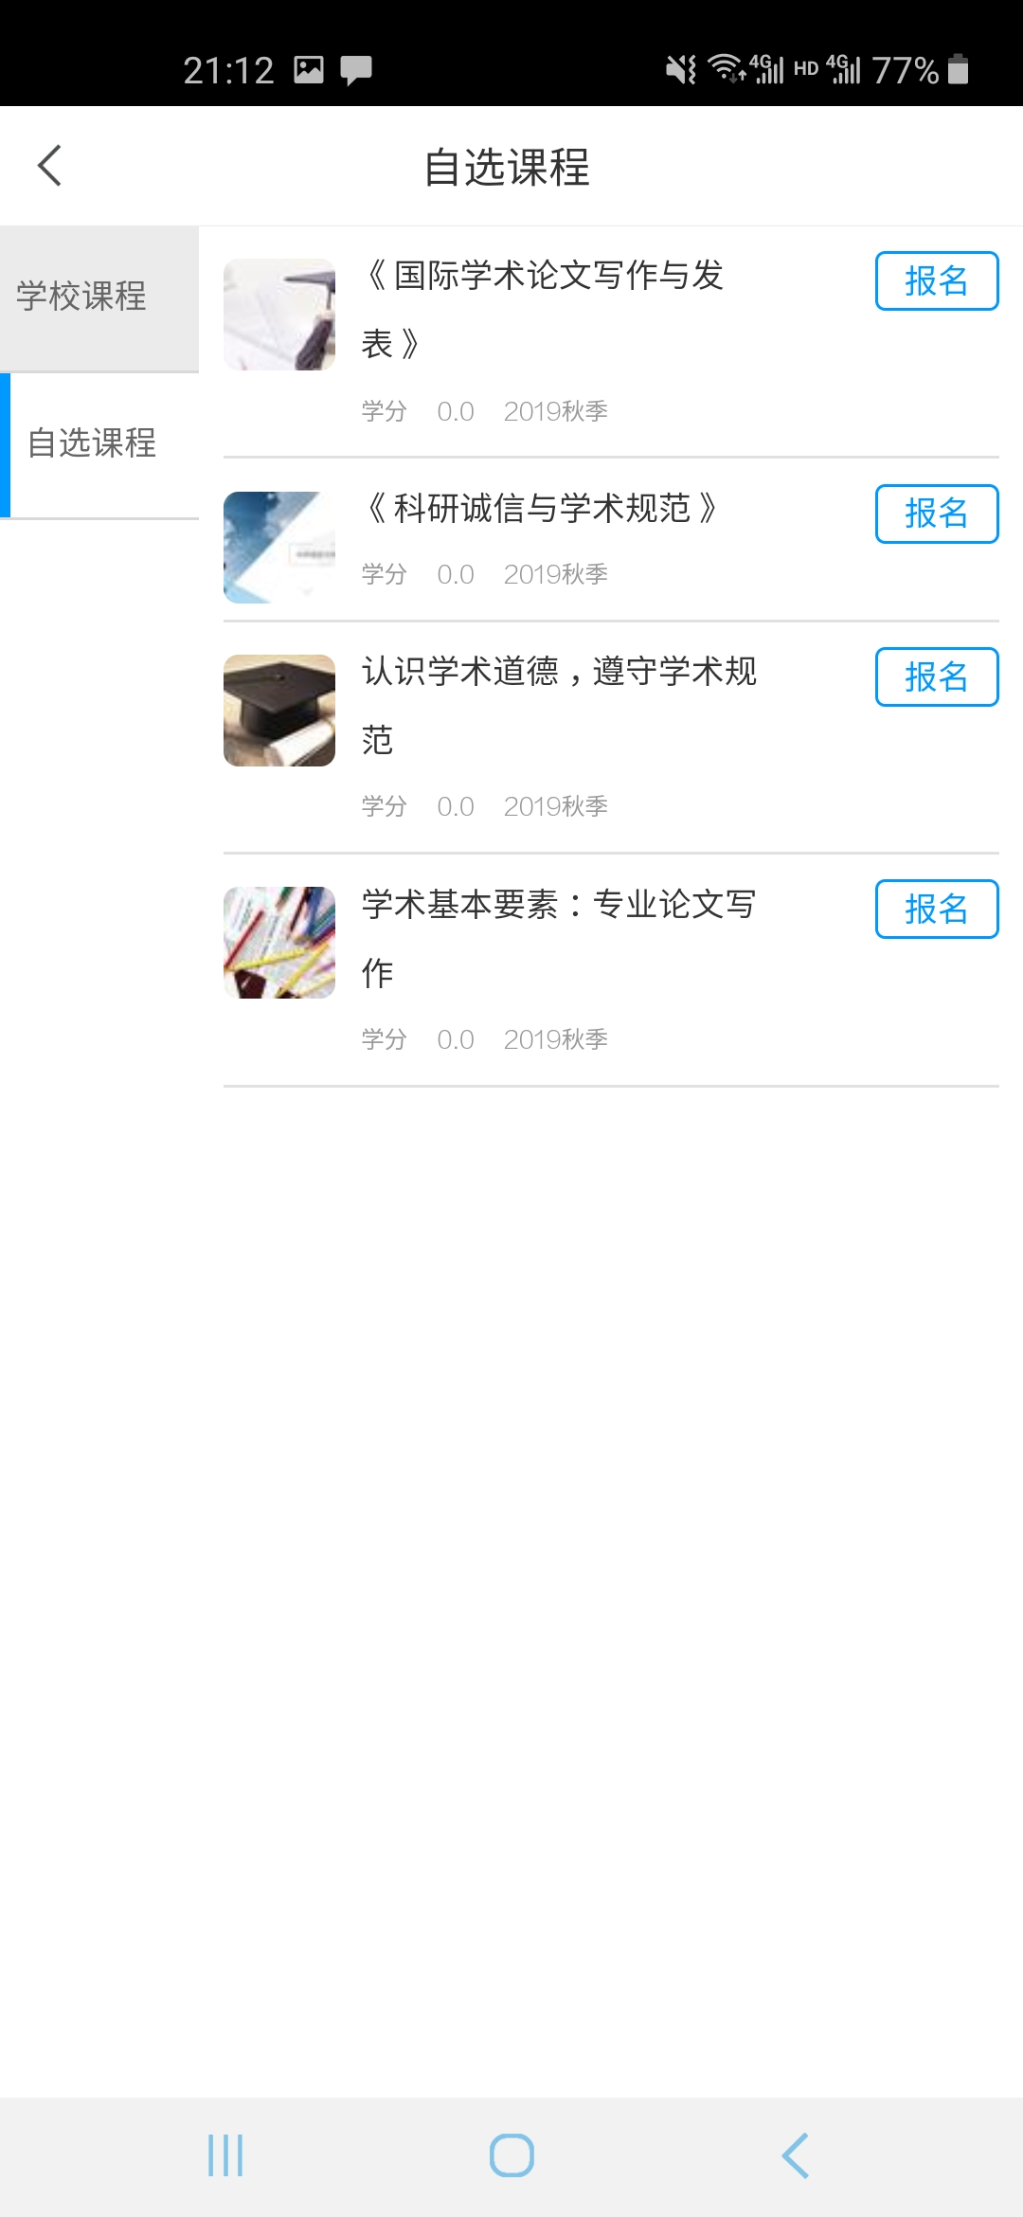

第二种（手机号注册过学习通账号的同学）：
- 点击自己头像后如下方右侧图片，再点击“学号/工号”位置。
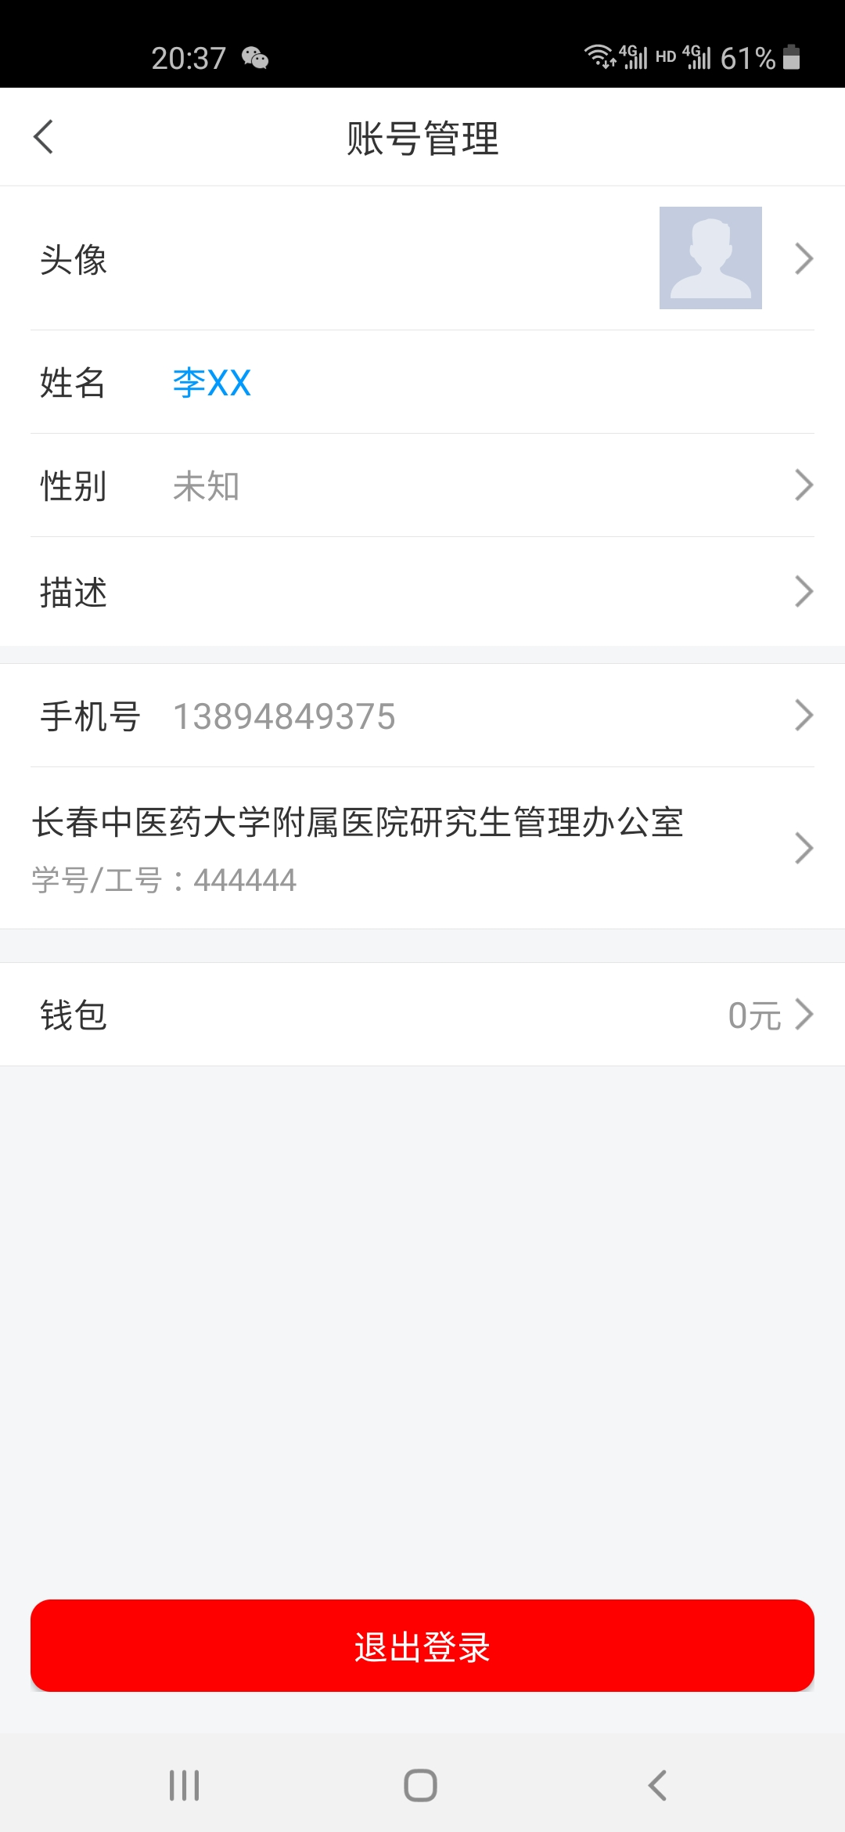

- 如下图，在“学校/单位”处填写“延边大学研究生院”，在“学号/工号”处填写“自己的学号”，然后点击确定后如下方右侧图，然后点击返回按钮。
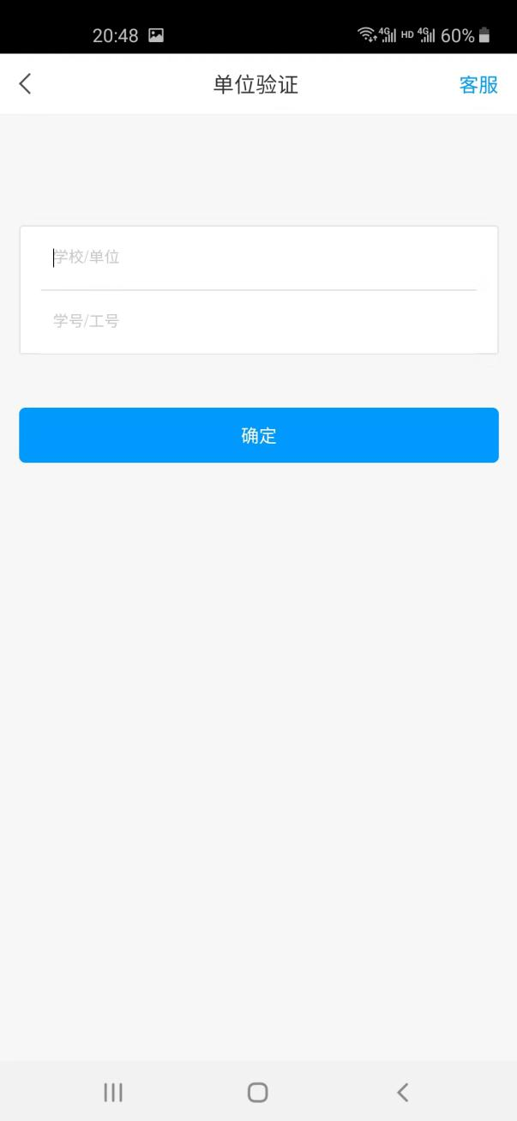
学号/工号
学校/单位

3、如下方左图所示，点击课程后如右图，再点击右上角的“+”。

4、如下方左图所示，点击右上角的“自选课程”后如右图，选择自己想要选修的课程进行报名，随后学生在我的课程里即可学习自己要学习的课程。

PC电脑端登录方式
- 登录网址http://ybuyjs.boya.chaoxing.com，进入延边大学研究生院学习平台网站，点击登录（见下图红色框位置）。
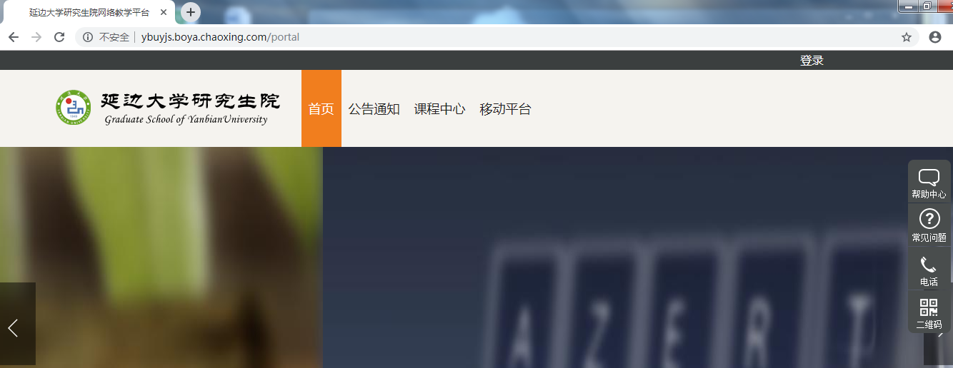
- 进入登录界面后如下图所示，输入账号和密码，以及填写验证码后点击登录按钮。
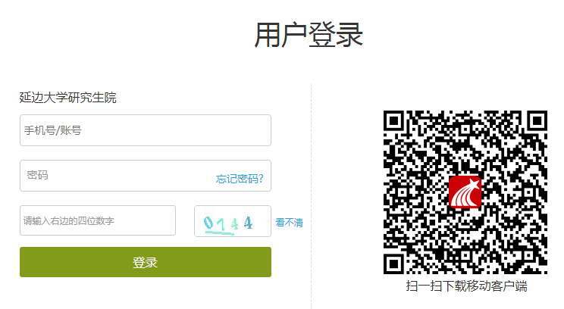

3.进入系统后界面如下图，点击右上角的“添加课程”即可进行选修课程。
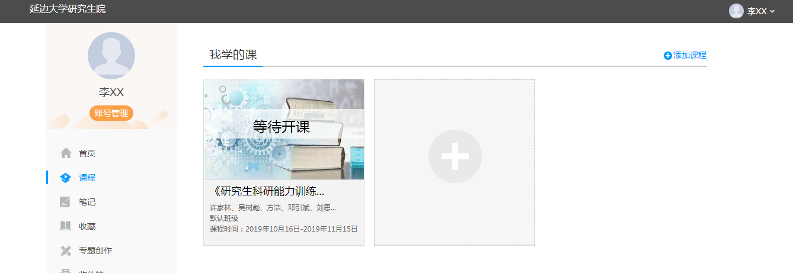

4.如下图所示，点击自选课程，再点击课程报名，随后学生在我的课程里即可学习自己要学习的课程。
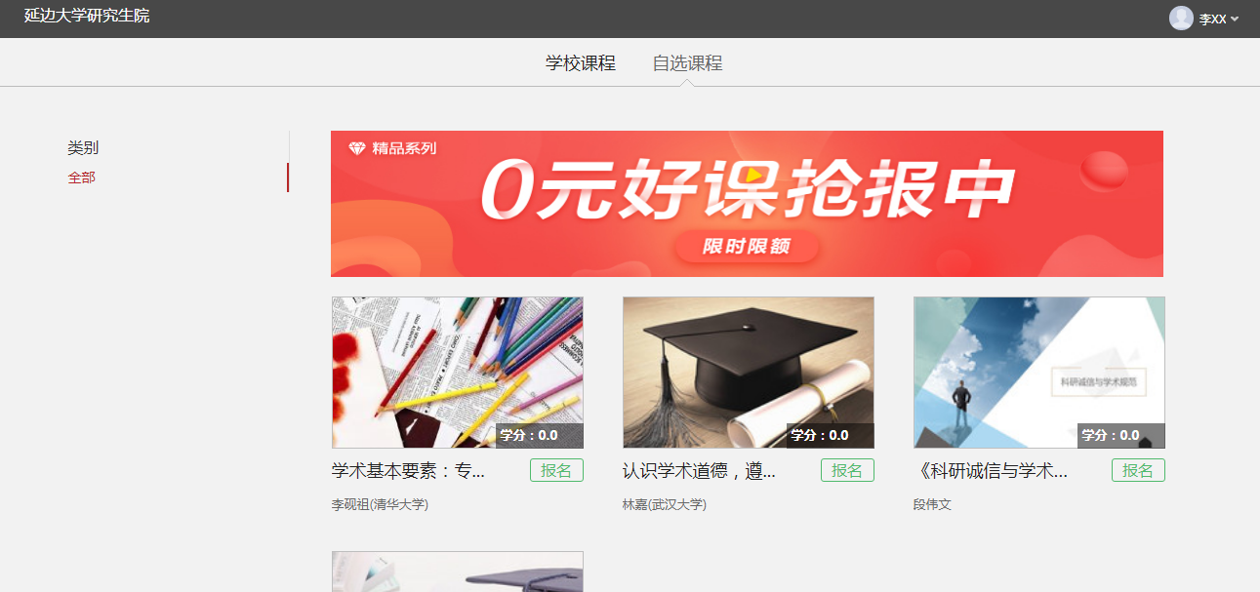

操作过程中与上课过程中如有问题可联系下方联系人或加QQ群650781437
王老师：13894849375 13944935957

